

**BỘ GIÁO DỤC VÀ ĐÀO TẠO  
TRƯỜNG ĐẠI HỌC SƯ PHẠM KỸ THUẬT TP. HỒ CHÍ MINH  
KHOA ĐÀO TẠO CHẤT LƯỢNG CAO**---------------🙦 🕮 🙤---------------

**TP. Hồ Chí Minh, tháng 12, năm 2020**

***Lớp:* 18110CL1C**

***Sinh viên:***

**Nguyễn Thị Yến Nhi 18110170**

**Bùi Đức Huy 18110092**

**Trần Ái Hải Sơn 18110192**

***Giảng viên hướng dẫn:* Trần Công Tú**

***Đề tài:***

**DEMO APP CHỈ ĐƯỜNG ỨNG DỤNG TRONG TRƯỜNG HỌC TRÊN WINFORM**

**BÁO CÁO ĐỒ ÁN CNTT**



**BỘ GIÁO DỤC VÀ ĐÀO TẠO  
TRƯỜNG ĐẠI HỌC SƯ PHẠM KỸ THUẬT TP. HỒ CHÍ MINH  
KHOA ĐÀO TẠO CHẤT LƯỢNG CAO**---------------🙦 🕮 🙤---------------

**TP. Hồ Chí Minh, tháng 12, năm 2020**

***Lớp:* 18110CL1C**

***Sinh viên:***

**Nguyễn Thị Yến Nhi 18110170**

**Bùi Đức Huy 18110092**

**Trần Ái Hải Sơn 18110192**

***Giảng viên hướng dẫn:* Trần Công Tú**

***Đề tài:***

**DEMO APP CHỈ ĐƯỜNG ỨNG DỤNG TRONG TRƯỜNG HỌC TRÊN WINFORM**

**BÁO CÁO ĐỒ ÁN CNTT**

# MỤC LỤC

MỤC LỤC 2

DANH MỤC CÁC BẢNG 2

DANH MỤC CÁC HÌNH 3

NỘI DUNG 5

I. Giới thiệu đề tài 5

1. Lý do chọn đề tài 5

2. Mục tiêu đề tài 5

3. Phương pháp thực hiện 5

II. Quá trình thực hiện 6

1. Thiết kế giao diện 6

2. Nội dung chính 10

2.1. Xây dựng mô hình 3 layer: 10

2.2. Ngôn ngữ, hệ quản trị cơ sở dữ liệu và công nghệ được sử dụng: 10

2.3. Cấu trúc dữ liệu và giải thuật: 10

2.4. Ứng dụng cách tổ chức ma trận vào đồ thị cụ thể: 11

2.4. Ứng dụng thuật toán Dijsktra vào đồ thị: 13

2.5. Ứng dụng thuật toán Yen vào đồ thị: 14

2.6. Xây dựng đối tượng: 15

2.7. Thiết kế lớp: 16

2.8. Chi tiết các giải thuật chính: 17

3. Cài đặt và kiểm thử 27

3.1. Search vị trí: 28

3.2. Tìm đường đi ngắn nhất: 29

III.Phân công công việc 35

IV.Kết luận 35

4.1. Đánh giá mức độ hoàn thành 35

4.2. Khó khăn 35

4.3. Hướng phát triển 35

TÀI LIỆU THAM KHẢO 37

# DANH MỤC CÁC BẢNG

Bảng 1: Thành phần Form MapSchool 10

Bảng 2: Dữ liệu liên hệ 12

Bảng 3: Dữ liệu tọa độ 12

Bảng 4: Thiết kế lớp 17

Bảng 5: DBMySQL 17

Bảng 6: DBUtils 17

Bảng 7: Node 18

Bảng 8: Street 18

Bảng 9: Algorithm 22

Bảng 10: Drawing 22

Bảng 11: Processor 27

# DANH MỤC CÁC HÌNH

Hình 1: Giao diện chính 6

Hình 2: Mô hình MVC và 3-tier 10

Hình 3: Dữ liệu liên hệ 12

Hình 4: Dữ liệu tọa độ 12

Hình 5: Class Node 15

Hình 6: Class Street 16

Hình 7: Search theo kí hiệu 28

Hình 8: Search theo ID tọa độ 29

Hình 9: Tìm vị trí một điểm 29

Hình 10: Tìm đường ngắn nhất 30

Hình 11: Kết thúc tìm đường 30

Hình 12: Show tất cả các điểm 31

Hình 13: Clear bản đồ 32

Hình 14: Show ba đường 32

Hình 15: Đường ngắn thứ hai 33

Hình 16: Đường ngắn thứ ba 33

Hình 17: Đường ngắn thứ tư 34

Hình 18: Kết thúc quá trình chỉ đường 34

# NỘI DUNG

## I. Giới thiệu đề tài

1. Lý do chọn đề tài

Với sự phát triển của khoa học kỹ thuật ngày nay, con người đã đạt được những thành tựu mới trong tất cả các lĩnh vực. Đặc biệt là ngành công nghệ thông tin với việc tạo ra các phần mềm hữu ích cho cuộc sống. Trong đó, phần mềm chỉ đường đã và đang là ứng dụng quan trọng góp phần giúp cho chúng ta có những chuyến đi dễ dàng hơn, chính xác hơn, tiết kiệm thời gian công sức hơn.

Bên cạnh đó, kết hợp với tình hình nhập học của các em sinh viên khóa mới, những đoàn tham quan, đoàn tập huấn,… ghé thăm trường thường khó xác định vị trí tòa, khu cần đến dẫn đến việc đi nhầm làm tốn thời gian, công sức,… Nên việc xây dựng phần mềm chỉ đường là một việc khá cần thiết. Xuất phát từ nhu cầu thực tiễn đó, nhóm chúng em quyết định thực hiện demo app chỉ đường ứng dụng trong trường học trên winform.

Do thao tác chính trên phần mềm là tìm đường đi ngắn nhất từ điểm đầu và điểm cuối cho sẵn, nên nhóm quyết định chọn thuật toán djisktra làm giải thuật chính và dùng cấu trúc dữ liệu ma trận kề dùng để lưu đồ thị.

1. Mục tiêu đề tài

Nhằm góp phần giúp người dùng dễ dàng thao tác, nhóm đã xây dựng chương trình với giao diện đơn giản, thân thiện, dễ sử dụng.

Ngoài việc tìm đường đi ngắn nhất, nhóm còn cho phép người dùng thực hiện các thao tác như tìm một vị trí cho trước, thực hiện tìm thêm ba đường ngắn nhất, thực hiện tìm đường đi trực tiếp trên bản đồ, và hiển thị chỉ dẫn qua textbox giúp người dùng dễ tìm đường hơn.

1. Phương pháp thực hiện

Sử dụng thuật toán Dijsktra làm thuật toán chính để xây dựng chương trình tìm đường đi ngắn nhất, kết hợp với thuật toán Yen (Yen’s algorithm) dùng để tìm thêm k đường đi ngắn nhất, cùng với các chức năng tìm vị trí, tìm đường trực tiếp trên bản đồ.

Chương trình sử dụng giao diện winform, điểm đầu điểm cuối cho phép người dùng chọn trong combobox hay chọn trực tiếp trên bản đồ. Thiết kế và hiện thực chương trình theo mô hình 3 layer để có thể dễ dàng nâng cấp và sửa chữa trong quá trình sử dụng.

## II. Quá trình thực hiện

1. Thiết kế giao diện

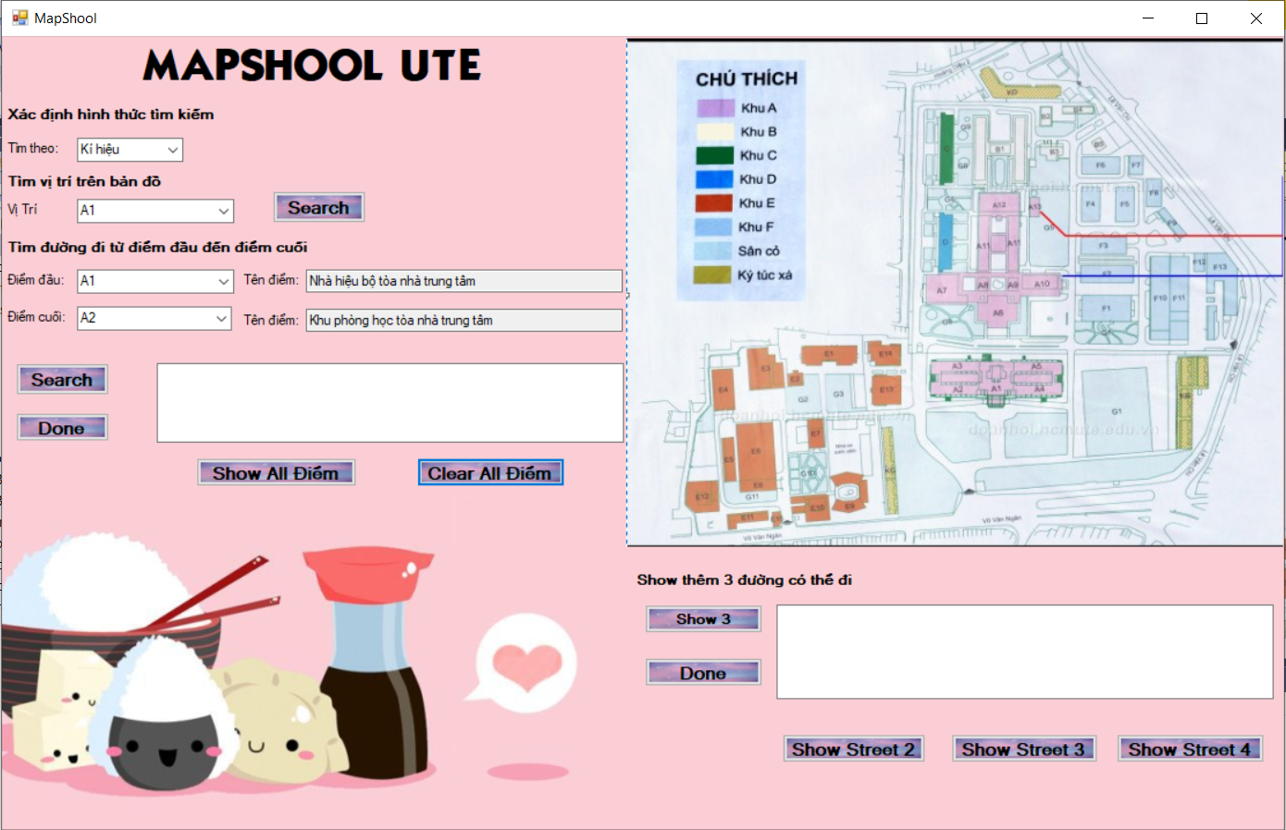Giao diện map là giao diện chính của chương trình. Giao diện này gồm 4 phần chính: Tìm vị trí trên bản đồ, tìm đường đi ngắn nhất từ điểm đầu đến điểm cuối, show thêm 3 đường có thể đi và bản đồ thể hiện các yêu cầu.

Hình 1: Giao diện chính

Hình 1: Giao diện chính

From MapShool gồm các thành phần sau:

|  |  |  |  |  |  |
| --- | --- | --- | --- | --- | --- |
| Phần công việc | Thành phần | Tên | Mô tả | | Hình ảnh |
| Xác định hình thức tìm kiếm. | Combobox | comboBoxTim | Ta có thể chọn tìm kiếm theo ID hay kí hiêu. | |  |
| Tìm vị trí trên bảng đồ. | Combobox | comboBox_SearchDiem | Chứa list ID điểm hay list kí hiệu được xác định dựa vào comboboxTim. | |  |
| Button | button_SearchDiem | Đưa ra yêu cầu thực hiện việc tìm điểm trên bản đồ. | |  |
| Tìm đường đi ngắn nhất từ điểm đầu đến điểm cuối. | Combobox | comboBox_Dau | Chứa list ID điểm hay list kí hiệu điểm được xác định qua comboboxTim. | |  |
| TextBox | textBox_tenDiemDau | Thể hiện tên điểm được chọn trên comboBox_Dau | |  |
| Combobox | comboBoxCuoi | Chứa list ID điểm hay list kí hiệu điểm được xác định qua comboboxTim. | |  |
| Tìm đường đi ngắn nhất từ điểm đầu đến điểm cuối. | TextBox | textBoxTenDiemCuoi | Thể hiện tên điểm được chọn trên comboboxCuoi. | |  |
| Button | buttonSearch | Đưa ra yêu cầu thực hiện việc tìm đường đi ngắn nhất trên bản đồ. | |  |
| TextBox | textBoxChiDan | Đưa ra chỉ dẫn bằng lời của đường đi ngắn nhất từ 2 điểm có sẳn. | |  |
| Button | buttonDone | Đưa ra yêu cầu xác nhận đã hoàn thành chuyến đi, xóa đường đi trên bản đồ và chỉ dẩn trên textBoxChiDan. | |  |
| Button | buttonShow | Đưa ra yêu cầu show tất cả các điểm trên bản đồ để thực hiện hành động tìm đường ngắn nhất trực tiếp trên bản đồ. | |  |
| Button | buttonClear | Đưa ra yêu cầu xóa tất cả các điểm vừa được show trên bản đồ khi click vào button Show All Điểm. | |  |
| Tìm thêm ba đường có thể đi | Button | button_ShowKStreets | Đưa ra yêu cầu tìm thêm ba đường có thể đi từ điểm đầu đến điểm cuối. |  | |
| TextBox | textBox_3Streets | Show chỉ dẩn các cách đi khác từ điểm đầu đến điểm cuối. |  | |
| Button | button_Street_2 | Đưa yêu cầu thực hiện tìm đường đi ngắn thứ 2. |  | |
| Button | button_street_3 | Đưa yêu cầu thực hiện tìm đường đi ngắn thứ 3 |  | |
| Button | button_Street_4 | Đưa yêu cầu thực hiện tìm đường đi ngắn thứ 4 |  | |
|  | Button | button_Clear_Streets | Đưa yêu cầu đã di chuyển đến điểm đích |  | |
| Bản đồ | Panel | Panel1 | Hiện image bản đồ và vẽ điểm khi xác định được tọa độ x,y. |  | |

Bảng 1: Thành phần Form MapSchool

1. Nội dung chính

2.1. Xây dựng mô hình 3 layer:

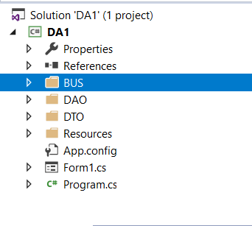 Đồ án được đặt ra và xây dựng trên mô hình 3 layer. Việc xây dựng này có ý nghĩa đặc biệt quan trọng trong việc thiết kế, bảo trì cũng như nâng cấp sản phẩm.

Hình 2: Mô hình MVC và 3-tier

2.2. Ngôn ngữ, hệ quản trị cơ sở dữ liệu và công nghệ được sử dụng:

Ngôn ngữ đang sử dụng: C#

Hệ quản trị cơ sở dữ liệu: MySQL.

Công nghệ sử dụng: .Net Framework

* 1. Cấu trúc dữ liệu và giải thuật:
     1. Cấu trúc dữ liệu:

Sử dụng cấu trúc dữ liệu ma trận kề để lưu đồ thị.

Ưu điểm: Khi xét quan hệ giữa hai đỉnh u,v có kề nhau trên đồ thị không, ta chỉ cần thực hiện một phép so sánh.

Nhược điểm: Không phụ thuộc vào số cạnh của đồ thị, ta luôn phải sử dụng $n^{2}$ đơn vị bộ nhớ để lưu trữ ma trận kề của n.

* + 1. Giải thuật:

Sử dụng thuật toán Dijsktra làm giải thuật chính trong việc tìm đường đi ngắn nhất.

Thuật toán Dijsktra có các đặc điểm sau:

* Thuật toán áp dụng cho những đồ thị D (X, E) với các trọng số không âm.
* Dữ liệu nhập cho thuật toán là ma trận trọng số L và hai đỉnh x, y cho trước.
* Dữ liệu xuất ra là đường đi ngắn nhất từ x đến y.

Bên cạnh việc tìm đường đi ngắn nhất đi từ đỉnh đầu đến đỉnh cuối, nhóm em còn sử dụng thuật toán Yen (Yen’s algorithm) để thực hiện tìm K đường đi ngắn nhất.

Thuật toán Yen có các đặc điểm sau:

* Dùng tìm k đường đi ngắn nhất không lặp lại của đồ thị không tồn tại trọng số không âm.
* Lấy nền tảng từ đường đi ngắn nhất được tìm ra từ bất kì thuật toán nào, ở đây nhóm sử dụng thuật toán Dijsktra, từ đó tìm K-1 đường đi ngắn nhất còn lại với độ lệch thấp nhất so với đường đi ngắn nhất được tìm thấy.

2.4. Ứng dụng cách tổ chức ma trận vào đồ thị cụ thể:

***Ứng dụng:***

Ma trận kề có ưu điểm lớn nhất là thể hiện mối quan hệ giữa hai điểm chỉ bằng một phép so sánh. Điều đó rất phù hợp với việc thể hiện đồ thị, để dễ dàng thực hiện các thuật toán trên đồ thị.

***Cách tổ chức từ trong cơ sở dữ liệu:***

|  |  |  |
| --- | --- | --- |
| TT | Tên bảng | Mục đích của bảng trong chương trình |
| 1 | IdDinh | Id đỉnh |
| 2 | IDKe | Id đỉnh kề với đỉnh có id ở cột IdDinh |
| 3 | Cost | khoảng cách từ đỉnh ở cột IdDinh và đỉnh ở cột IDKe |

Bảng 2: Dữ liệu liên hệ

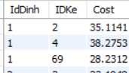

Hình 3: Dữ liệu liên hệ

|  |  |  |
| --- | --- | --- |
| TT | Tên bảng | Mục đích của bảng trong chương trình |
| 1 | idToaDo | id các tọa độ |
| 2 | KiHieu | Kí hiệu trên bản đồ |
| 3 | tenToaDo | Tên tọa độ |
| 4 | X | Tọa độ trục X |
| 5 | Y | Tọa độ trục Y |

Bảng 3: Dữ liệu tọa độ

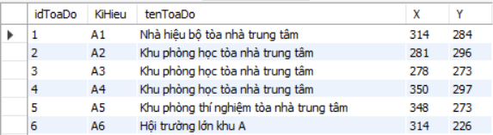

Hình 4: Dữ liệu tọa độ

***Cách lưu trữ database đồ thị vào ma trận kề:***

Sử dụng ma trận kề để thể hiện đồ thị bằng các bước sau:

* Thực hiện ma trận kề với các giá trị bằng 0.
* Lấy giá trị database của table liên hệ.
* Truyền giá trị cost (IdDinh, IDKe) vào ma trận [IdDinh, IDKe] và ma trận [IdKe, IdDinh].
* Thực hiện được các bước trên vì em cho phép đồ thị truyền vào là đồ thị vô hướng.
  1. Ứng dụng thuật toán Dijsktra vào đồ thị:

Mã giả của thuật toán Dijsktra:

Funtion Dijsktra (G: có trọng số và liên thông, s: Đỉnh nguồn) return back: danh sách đỉnh cha.

start: Đỉnh trước đỉnh đang xét. Khởi tạo bằng đỉnh nguồn.

back <= danh sách đỉnh cha. Khởi tạo bằng -1;

mark<= danh sách đỉnh đã được đi qua. Khởi tạo bằng 0.

weight<= danh sách dùng lưu trong số. Giá trị khởi tạo bằng MAX_INT.

Xuất phát tại đỉnh nguồn => back[start], weight[start]=0.

Connect=-1 : Kiểm tra tính liên thông.

do

Connect=-1

min= max_int

Loop do

If(đỉnh hiện tại chưa được đi qua)

If(Có đường đi từ đỉnh start đến đỉnh hiện tại và tổng trọng số từ đỉnh nguồn đến đỉnh hiện tại lớn hơn tổng trọng số đang xét)

Lưu lại, dùng so sánh cho lần sau.

Lưu đỉnh cha.(Lưu đỉnh start)

if(đường đi từ đỉnh start đến đỉnh hiện tại là đường ngắn nhất).

Lưu trọng số đường đi.

Liên thông và lưu lại giá trị i (connect = i)

Start = connect: lưu giá trị connect làm giá trị cha.

Đánh dấu đỉnh start đã được đi qua.

While (đồ thị liên thông và chưa đi đến đích).

* 1. Ứng dụng thuật toán Yen vào đồ thị:

Ý tưởng chính của thuật toán Yen:

* Sử dụng bất kì giải thuật tìm kiếm đường đi ngắn nhất để tìm ra đường đi ngắn nhất đầu tiên(A1).
* Căn cứ vào kết quả đường đi ngắn nhất A1 để chọn tiếp tục k-1 kết quả còn lại.
* Sử dụng tập hợp A lưu trữ kết quả k đường đi ngắn nhất, tập hợp B lưu trữ những kết quả có khả năng trở thành một trong những đường đi ngắn nhất thuộc tập hợp A.
* Để tìm lời giải cho đường đi Ak, ta giả định đã tìm thấy k-1 đường đi trước đó. Quá trình thực hiện gồm 2 giai đoạn:
  + Giai đoạn 1:
    - Tìm kiếm tất cả các cách đi có thể Ak-i. Giai đoạn 1 được chia thành 3 bước cụ thể:
      * Chọn Rk-i từ Ak trong đó Rk-i chính là đường đi từ node1 đến nodei trong đường đi Ak-1. Nếu Rk-i được tìm thấy, cạnh i đến i+1 sẽ được đánh dấu không thể đi qua.
      * Từ nodei đã được tìm thấy, thực hiện thuật toán đường đi ngắn nhất để xác định Sk-i (với cạnh i đến i+1 đã được đánh dấu xóa khỏi đồ thị để đảm bảo rằng đường đi Ak-i = Rk-i + Sk-i chưa từng tồn tại trước đó trong A và B).
      * Nếu tìm thấy Sk-i lưu trữ kết quả Rk-i+ Sk-i vào B. Trả lại giá trị ban đầu của i đến i+1, quay lại bước 1. Đến khi i= k -1 thì dừng lại.

Trong đó:

* N: Tổng số node của đồ thị.
* Ith: node thứ I của đồ thị, theo đó i1 là node xuất phát và in là node đích.
* Dij: là khoảng cách từ i->j với I != j và dij > 0.
* Ak: là cách đi tốt nhất thứ k.
* Ak-i: là cách đi tốt nhất có thể bắt đầu từ node thứ i của Ak-1 và có cách đi khác với Ak-1.
* Rk-i: là cách di chuyển từ node1 đến nodei của Ak giống với Ak-1 và bắt đầu khác nhau từ i + 1.
* Sk-i: là cách di chuyển từ nodei đến noden của Ak. Với i đến i+1 khác với Ak-1.
* Qk-i: là số bước đi của Ak nếu Ak = Rk-i+ Sk-i.
  + Giai đoạn 2:
    - Lựa chọn kết quả tốt nhất hiện có của B và chuyển kết quả trở thành Ak, nếu k đã đạt được k-input ban đầu thì thuật toán kết thúc. Hoặc B rỗng thì thuật toán kết thúc do không thể tìm đủ k kết quả như mong muốn.
  1. Xây dựng đối tượng:

Ở chương trình này, nhóm chúng xây dựng hai đối tượng là Node và Street. Để

trừu tượng hóa hai đối tượng là điểm và đường.

Đối tượng Node:

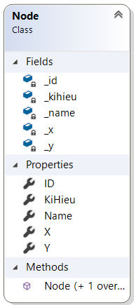

Hình 5: Class Node

Chúng em xây dựng đối tượng Node với các thuộc tính:

* ID.
* Kí hiệu.
* Tên.
* Tọa độ X.
* Tọa độ Y.

Đối tượng Street

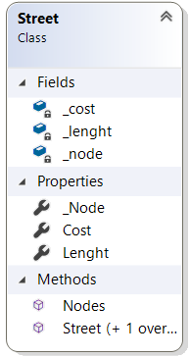

Hình 6: Class Street

Đối tựng Street có các thuộc tính như sau:

* Các điểm trên đường
* Trọng số của đường đi
* Số điểm trên đường.

Và đối tượng Street có phương thức sau:

* Tạo đường mới từ đỉnh đầu, đỉnh cuối cho trước.
  1. Thiết kế lớp:

|  |  |  |
| --- | --- | --- |
| TT | Tên lớp | Mục đích chính của lớp trong chương trình |
| 1 | DBMySQL.cs | Kết nối với hệ quản trị cơ sở dữ liệu |
| 2 | DBUtils.cs | Cấu hình truy cập hệ quản trị cơ sở dữ liệu. |
| 3 | Node.cs | Tạo đối tượng Node |
| 4 | Street.cs | Tạo đối tượng Streets |
| 5 | ListDiem.cs | Thực hiện các thao tác liên quan đến cơ sở dữ liệu như insert, select,…. |
| 6 | Algorithm.cs | Thực hiện các thao tác giải thuật như: thuật toán dijsktra, thuật toán yen, tạo đồ thị, ….. |

Bảng 4: Thiết kế lớp

* 1. Chi tiết các giải thuật chính:
* DBMySQL.cs

|  |  |
| --- | --- |
| Giải thích code | Các phương thức kết nối với hệ quản trị cơ sở dữ liệu |
| Code trên c# | public static MySqlConnection  GetDBConnection(string host, int port, string database, string username, string password)  {  // Connection String.  String connString = "Server=" + host + ";Database=" + database  + ";port=" + port + ";User Id=" + username + ";password=" + password;  MySqlConnection conn = new MySqlConnection(connString);  return conn;  } |

Bảng 5: DBMySQL

* DBUtils.cs

|  |  |
| --- | --- |
| Giải thích code | Các phương thức cấu hình truy cập hệ quản trị cơ sở dữ liệu |
| Code trên c# | public static MySqlConnection GetDBConnection()  {  string host = "localhost";  int port = 3306;  string database = "da1";  string username = "root";  string password = "12345";  return DAO.DBMySQL.GetDBConnection(host, port, database, username, password);  } |

Bảng 6: DBUtils

* Node.cs

|  |  |
| --- | --- |
| Giải thích code | Tạo đối tượng điểm |
| Code trên c# | //Tạo contructor cho đối tượng Node  public Node(int x, int y,int id, string name, string kihieu)  {  _x = x;  _y = y;  _id = id;  _name = name;  _kihieu = kihieu;  } |
|  | //Tạo thuộc tính cho đối tượng node:  public int X  {  get  {  return _x;  }  set  {  _x = value;  }  }  //Tương tự cho các thuộc tính còn lại. |

Bảng 7: Node

* Street.cs

|  |  |
| --- | --- |
| Giải thích code | Tạo đối tượng đường đi |
| Code trên c# | //Tạo contructor cho đối tượng Street.  public Street(List<Node> node, int lenght, float cost)  {  _node = node;  _lenght = lenght;  _cost = cost;  } |
|  | //Tạo các thuộc tính cho đối tượng Street.  public float Cost  {  get  {  return _cost;  }  set  {  _cost = value;  }  }  //Tương tự cho các thuộc tính còn lại. |
|  | //Tạo phương thức Nodes: Tạo đường đi mới từ điểm đầu với điểm cuối cho trước.  public List<Node> Nodes(int start, int end)  {  List<Node> nodes = new List<Node>();  for (int i = start; i < end; i++)  {  nodes.Add(_node[i]);  }  return nodes;  } |

Bảng 8: Street

* Algorithm.cs

|  |  |
| --- | --- |
| Giải thích code | Thực hiện các giải thuật |
| Code trên c# | //Tính khoảng cách giữa 2 điểm có tọa độ x1,y1 và x2,y2.  //Để truyền vào database table lienhe cột cost.  public float KhoangCach(int x1, int x2, int y1, int y2)  {  float khoangcach = (float)Math.Sqrt(Math.Pow(x1 - x2, 2) + Math.Pow(y1 - y2, 2));  return khoangcach;  } |
|  | //Chuyển dữ liệu của đồ thị từ database vào ma trận kề  public float[,] Dothi()  {  ListDiem listDiem = new ListDiem();  float[,] dothi = new float[150, 150];  int i, j;  for (i = 0; i < 150; i++)  {  for (j = 0; j < 150; j++)  {  dothi[i, j] = 0;  }  }  for (i = 0; i < 129; i++)  {  DataTable table = listDiem.Dinhke(i + 1);  for (int k = 0; k < table.Rows.Count; k++)  {  int x = Int32.Parse(table.Rows[k][table.Columns[0]].ToString());  dothi[i, x - 1] = dothi[x - 1, i] = float.Parse(table.Rows[k][table.Columns[1]].ToString());  }  }  return dothi;  } |
|  | //Thực hiện xây dựng thuật toán Dijsktra.  public int[] dijkstra(int start, int finish, float[,] dothi)  {  int[] back = new int[10000];  float[] weight = new float[10000];  int[] mark = new int[10000];  for (int i = 0; i < 10000; i++)  {  back[i] = -1;  mark[i] = 0;  weight[i] = 1000;  }  back[start] = 0;  weight[start] = 0;  int connect;  do  {  connect = -1;  float min = 1000;  for (int i = 0; i < 129; i++)  {  if (mark[i] == 0)  {  if (dothi[start, i] != 0 && weight[i] > weight[start] + dothi[start, i])  {  weight[i] = weight[start] + dothi[start, i];  back[i] = start;  }  if (min > weight[i])  {  min = weight[i];  connect = i;  }  }  }  start = connect;  if (start != -1)  mark[start] = 1;  } while (connect != -1 && start != finish);  return back;  } |
|  | //Đưa ra mảng id các điểm trên đường đi ngắn nhất.  public void printpath(int start, int finish, int[] back, ref List<int> cha)  {  ListDiem listDiem = new ListDiem();  List<Node> allnode = listDiem.ShowListDiem();  if (start == finish)  {  cha.Add(finish);  }  else  {  if (back[finish] != -1)  {  printpath(start, back[finish], back, ref cha);  cha.Add(finish);  }  else  {  cha.Clear();  }  }  } |
|  | //Thực hiện xây dựng thuật toán Yen  public List<Street> YenKSP(float[,] dothi, int start, int end, int K)  {  ListDiem listDiem = new ListDiem();  List<Node> AllDiem = listDiem.ShowListDiem();  int[] back = dijkstra(start, end, dothi);  List<int> cha = new List<int>();  printpath(start, end, back, ref cha);  List<Node> _street = new List<Node>();  for (int i = 0; i < cha.Count; i++)  {  _street.Add(AllDiem[cha[i]]);  }  Street street = new Street();  street._Node = _street;  street.Lenght = _street.Count();  List<Street> streets = new List<Street>();  streets.Insert(0, street);  List<Street> B = new List<Street>();  Node spurNode;  List<List<int>> ID_Streets = new List<List<int>>();  List<int> id_street = new List<int>();  Street totalPath = new Street();  for (int k = 1; k < K; k++)  {  for (int i = 0; i < streets[k - 1]._Node.Count - 1; i++)  {  List<Node> spurPath = new List<Node>();  List<Node> _totalPath = new List<Node>();  List<Node> _street_ = new List<Node>();  List<Node> rootPath = new List<Node>();  float _totalcost = 0;  spurNode = streets[k - 1]._Node[i];  rootPath = streets[k - 1].Nodes(0, i);  foreach (Street p in streets)  {  if (i < p._Node.Count)  {  if (kiemTraList(rootPath, p.Nodes(0, i)) == 1 && i + 1 < p._Node.Count)  {  dothi[p._Node[i].ID - 1, p._Node[i + 1].ID - 1] = dothi[p._Node[i + 1].ID - 1, p._Node[i].ID - 1] = 0;  }  }  }  foreach (Node rootPathNode in rootPath)  {  if (rootPathNode.ID != spurNode.ID)  {  removeNode(dothi, rootPathNode.ID);  }  }  back = dijkstra(spurNode.ID - 1, end, dothi);  cha.Clear();  spurPath.Clear();  printpath(spurNode.ID - 1, end, back, ref cha);  for (int j = 0; j < cha.Count; j++)  {  spurPath.Add(AllDiem[cha[j]]);  }  if (cha.Count != 0)  {  _totalcost = 0;  _totalPath.Clear();  _totalPath = TotalPath(rootPath, spurPath);  totalPath._Node = _totalPath;  totalPath.Lenght = _totalPath.Count;  for (int j = 0; j < _totalPath.Count - 1; j++)  {  _totalcost = _totalcost + dothi[_totalPath[j].ID - 1, _totalPath[j + 1].ID - 1];  }  B.Add(new Street(totalPath._Node, totalPath.Lenght, _totalcost));  }  dothi = Dothi();  }  if (B == null)  {  break;  }  sort(ref B);  streets.Insert(k, B[0]);  B.Remove(B[0]);  }  return streets;  } |

Bảng 9: Algorithm

* Drawing.cs

|  |  |
| --- | --- |
| Giải thích code | Thực hiện các thao tác vẽ |
| Code trên c# | //Vẽ đường nối  public void _veDuongNoi(Graphics g, Node dau, Node cuoi, int n, int i, TextBox textBoxChiDan)  {  Processor pro = new Processor();  veDuong(g, dau, cuoi);  if (i < n - 2 && cuoi.KiHieu.IndexOf("DB") == -1)  {  veDiem(g, cuoi.X, cuoi.Y, cuoi.KiHieu);  textBoxChiDan.Text = textBoxChiDan.Text + " Đi đến " + cuoi.Name + "(" + cuoi.KiHieu + ")";  }  } |
|  | //Vẽ điểm đầu, cuối  public void veDiemDau(Graphics g, int x, int y, String ten)  {  g.DrawEllipse(Pens.Blue, x, y, 10, 10);  //MessageBox.Show(button2.Location.X.ToString() + " " + button2.Location.Y.ToString());  g.FillEllipse(new SolidBrush(Color.Blue), x, y, 10, 10);  g.DrawString(ten, new Font(FontFamily.GenericSerif, 13, FontStyle.Bold, GraphicsUnit.Pixel, 8, false), Brushes.Black, x, y);  }  public void veDiemCuoi(Graphics g, int x, int y, String ten)  {  g.DrawEllipse(Pens.Red, x, y, 10, 10);  //MessageBox.Show(button2.Location.X.ToString() + " " + button2.Location.Y.ToString());  g.FillEllipse(new SolidBrush(Color.Red), x, y, 10, 10);  g.DrawString(ten, new Font(FontFamily.GenericSerif, 13, FontStyle.Bold, GraphicsUnit.Pixel, 8, false), Brushes.Black, x, y);  }  //Tương tự vẽ các điểm thường chỉ thay đổi color |

Bảng 10: Drawing

1. Cài đặt và kiểm thử

Dữ liệu được lưu trữ trong database để tiến hành cho việc tạo lập dữ liệu ban đầu. Khi tiến hành chạy chương trình đối tượng Node được khởi tạo và gán các thuộc tính phù hợp. Khi tiến hành tìm đường đi, dữ liệu từ database ở table lienhe sẽ được gọi qua hàm DoThi ở file aglorithm.cs chuyển thành dạng ma trận nhằm phục vụ cho quá trình thực hiện hai giải thuật là Dijsktra và YenKSP. Sau đó thực hiện các phím chức năng và thể hiện lên form.

Trong quá trình thực hiện, nhóm đã thực hiện kiểm thử các chức năng sau:

3.1. Search vị trí:

Ta có hai cách search là search theo kí hiệu và search theo ID.

Để thực hiện ta có các thao tác sau: Chọn kí hiệu/ID của điểm cần tìm từ combobox vị trí. Chọn button Search khi đó điểm sẽ được hiển thị trên bản đồ.

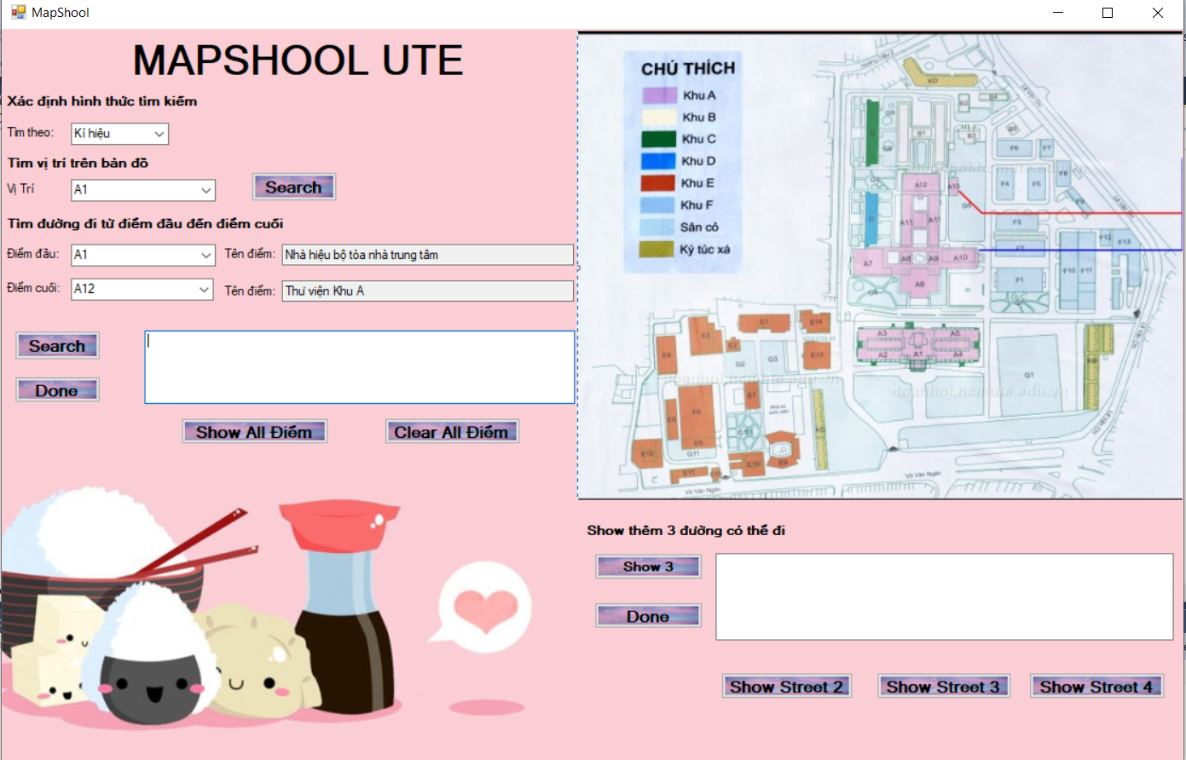

Hình 7: Search theo kí hiệu

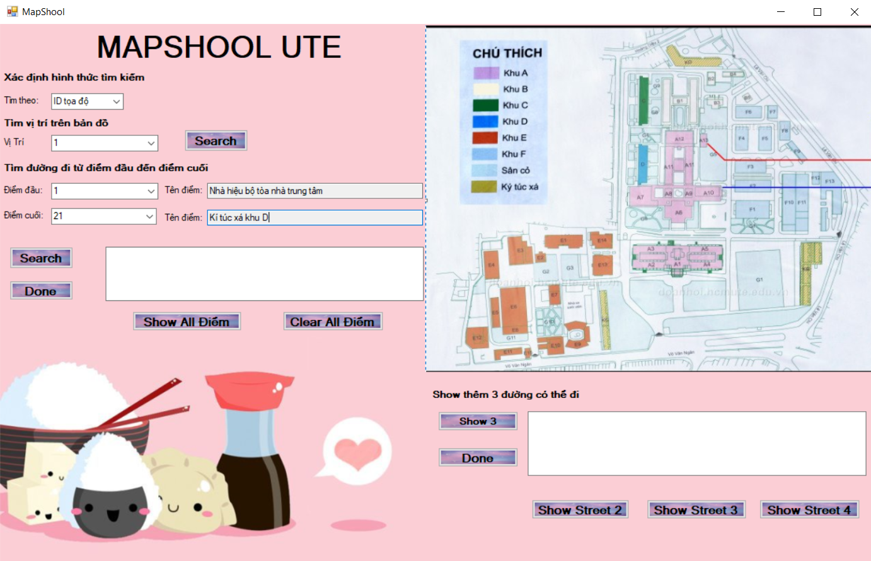

Hình 8: Search theo ID tọa độ

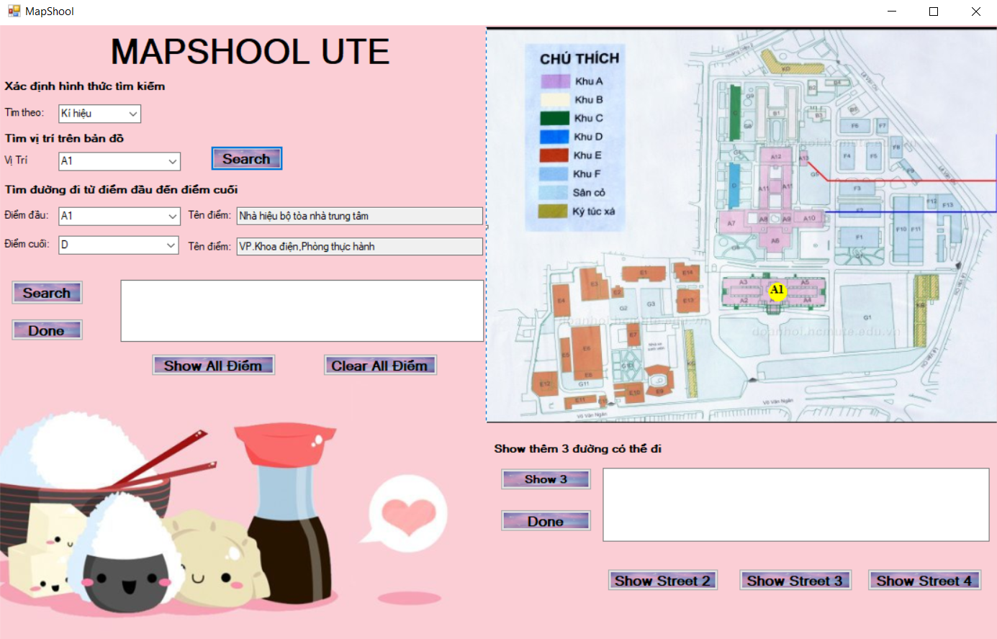

Hình 9: Tìm vị trí một điểm

3.2. Tìm đường đi ngắn nhất:

Ta có 2 cách tìm đường đi ngắn nhất:

* Tìm bằng cách chọn trên combobox điểm đầu và điểm cuối. Khi đó 2 textbox tên điểm sẽ hiện tên tương ứng. Sau đó chọn button search để thực hiện tìm đường đi ngắn nhất. Đường đi ngắn nhất sẽ được hiện trên bản đồ. Khi kết thúc quá trình tìm chọn button Done hiện thông báo và xóa đường đi ngắn nhất vừa tìm trên bản đồ để tiếp tục thực hiện tìm đường khác.

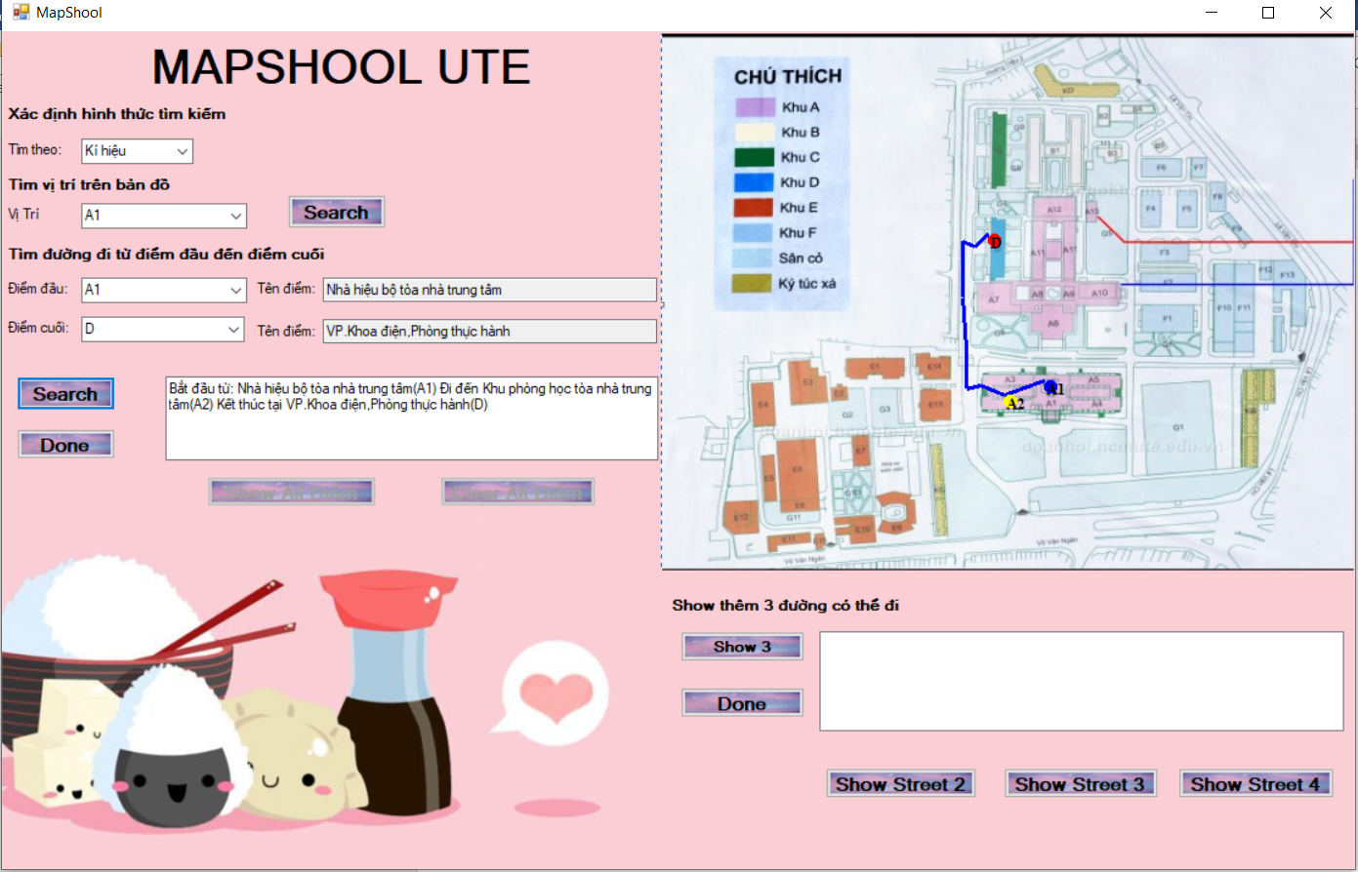

Hình 10: Tìm đường ngắn nhất

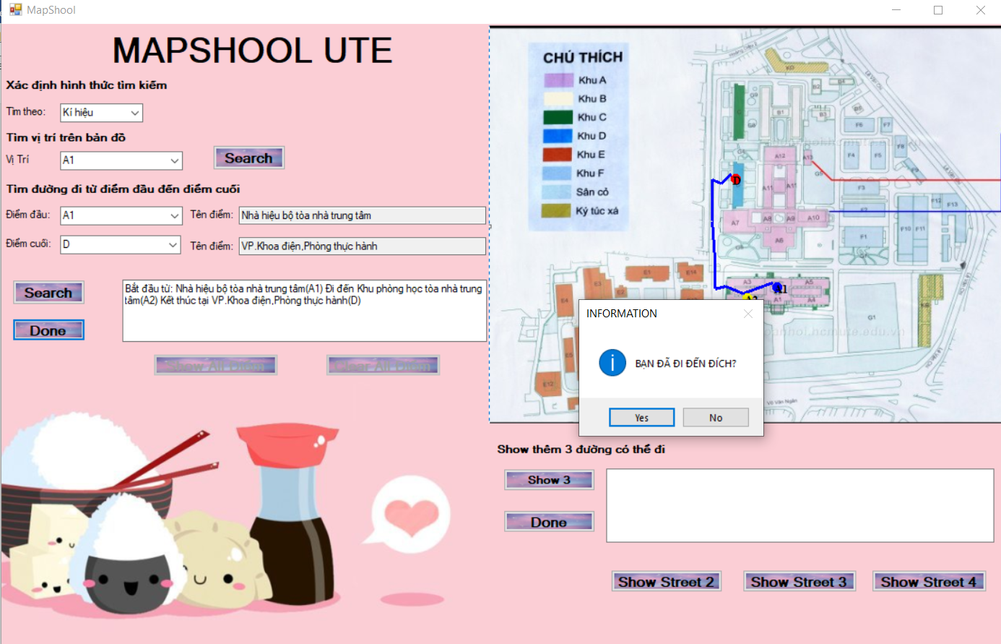

Hình 11: Kết thúc tìm đường

* Tìm đường đi trực tiếp trên bản đồ: Để tìm đường đi trực tiếp trên bản đồ. Ta chọn button Show All Điểm khi đó các điểm tương ứng sẽ xuất hiện. Ta lần lượt chọn vào vị trí xuất phát và kết thúc. Khi đó chương trình sẽ thông báo xác nhận vị trí đã chọn. Sau khi xác nhận 2 điểm đầu cuối sẽ xuất hiện trên bản đồ, cùng lúc đó combobox điểm đầu điểm cuối sẽ chọn đến ID/Kí hiệu của điểm đó và textbox cũng hiện tên điểm tương ứng. Chọn button searh thực hiện quá trình tìm đường đi ngắn nhất và show lên bản đồ. Khi kết thúc quá trình chọn đường, chọn Done và xác nhận quá trình chỉ đường kết thúc.

Khi thực hiện quá trình tìm đường, textbox chỉ dẫn sẽ xuất hiện lộ trình đường đi.

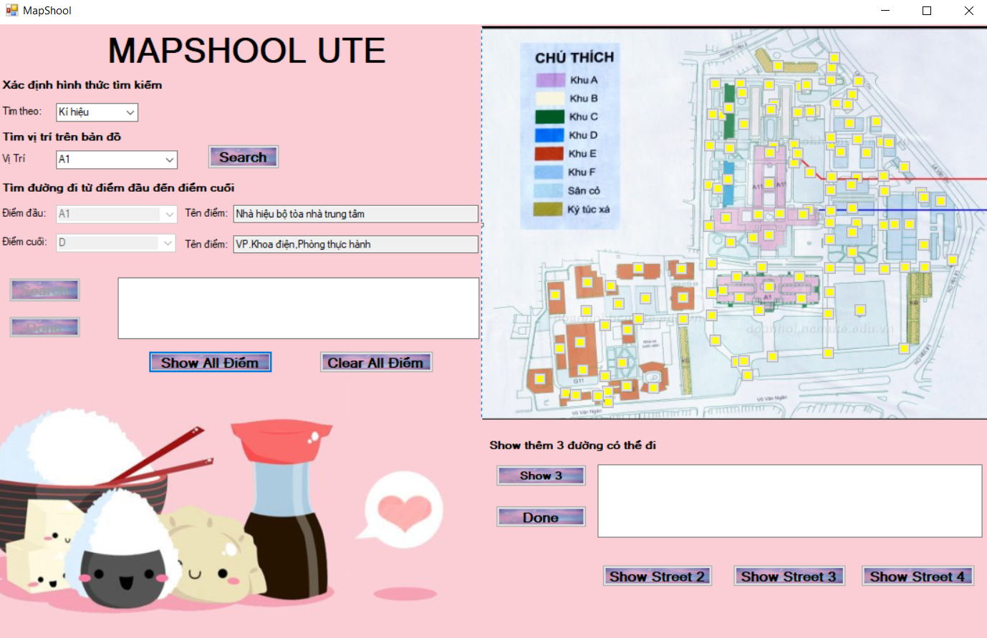

Hình 12: Show tất cả các điểm

Nếu trong quá trình tìm đường trực tiếp trên bản đồ. Muốn thay đổi cách tìm quay về chọn trên combobox thì chọn Clear All Điểm để xóa tất cả các điểm vừa khởi tạo trên bản đồ

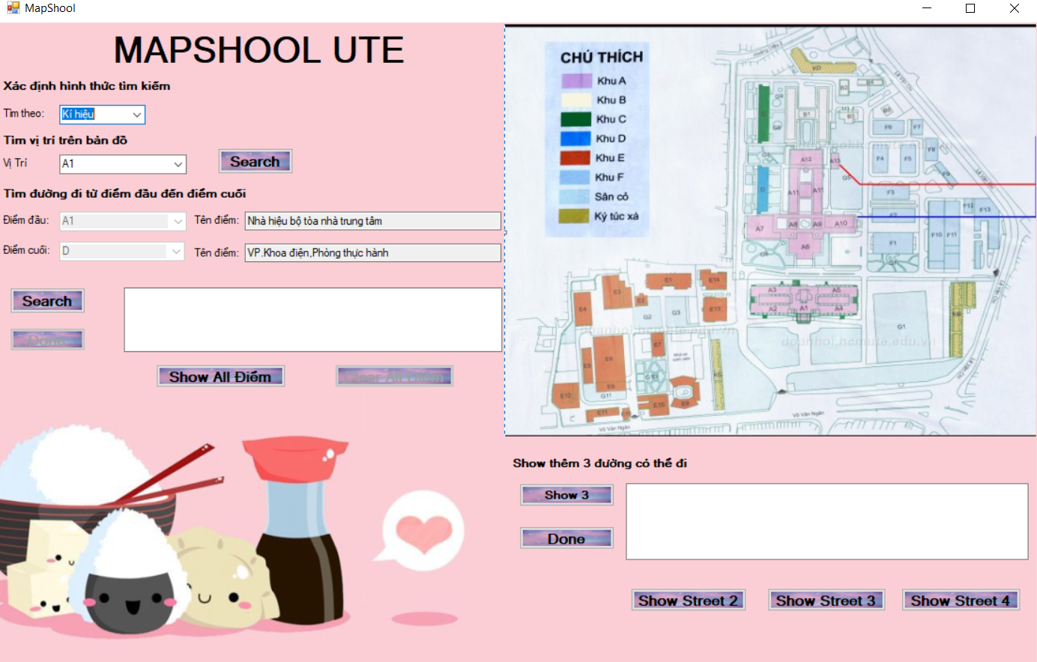

Hình 13: Clear bản đồ

* 1. **Tìm 3 đường đi ngắn kế tiếp:**

Nếu ta không thích chọn đường đi ngắn nhất vừa tìm, ta có thể chọn thêm 3 đường đi ngắn kế tiếp. Chọn button Show 3. Khi đó trên bản đồ sẽ xuất hiện thêm ba đường đi ngắn kế tiếp, cùng với đó, textbox chỉ dẩn sẽ xuất hiện chỉ dẫn cho 3 đường đi

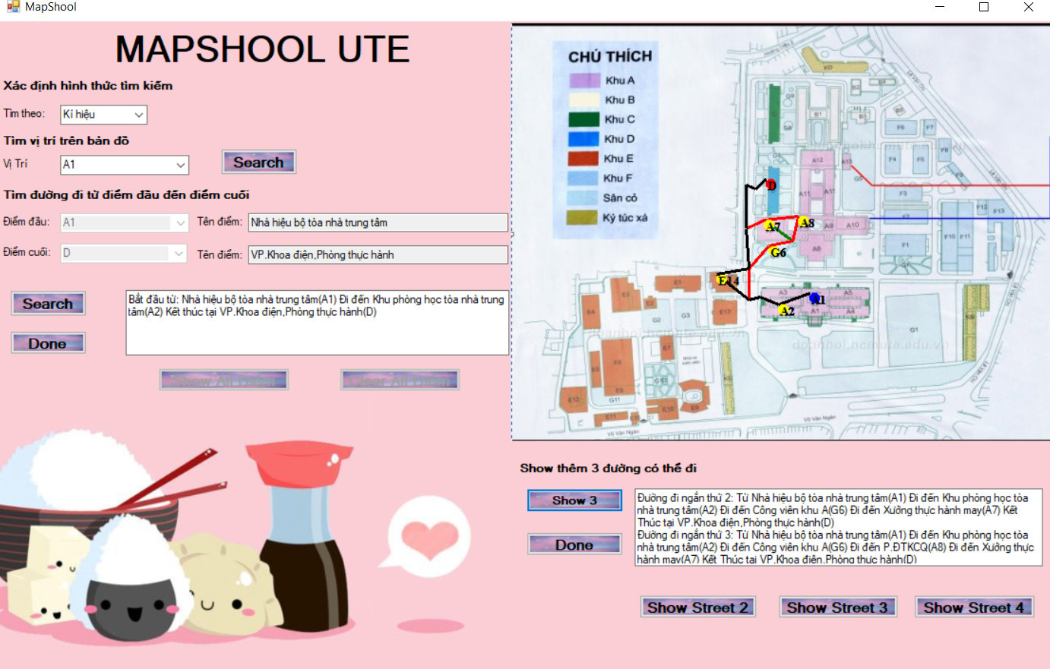

Hình 14: Show ba đường

Ta cũng có thể chọn đường đi ngắn theo thứ tự. Khi chọn button Show Street 2 thì bản đồ sẽ xuất hiện đường đi ngắn thứ 2 cùng với đó textbox chỉ dẫn sẽ xuất hiện thông tin đường đi. Tương tự như thế cho textbox 3 và 4. Button Done có tác dụng kết thúc chuyến đi, hiện thông báo, xác nhận và xóa đường đi trên bản đồ.

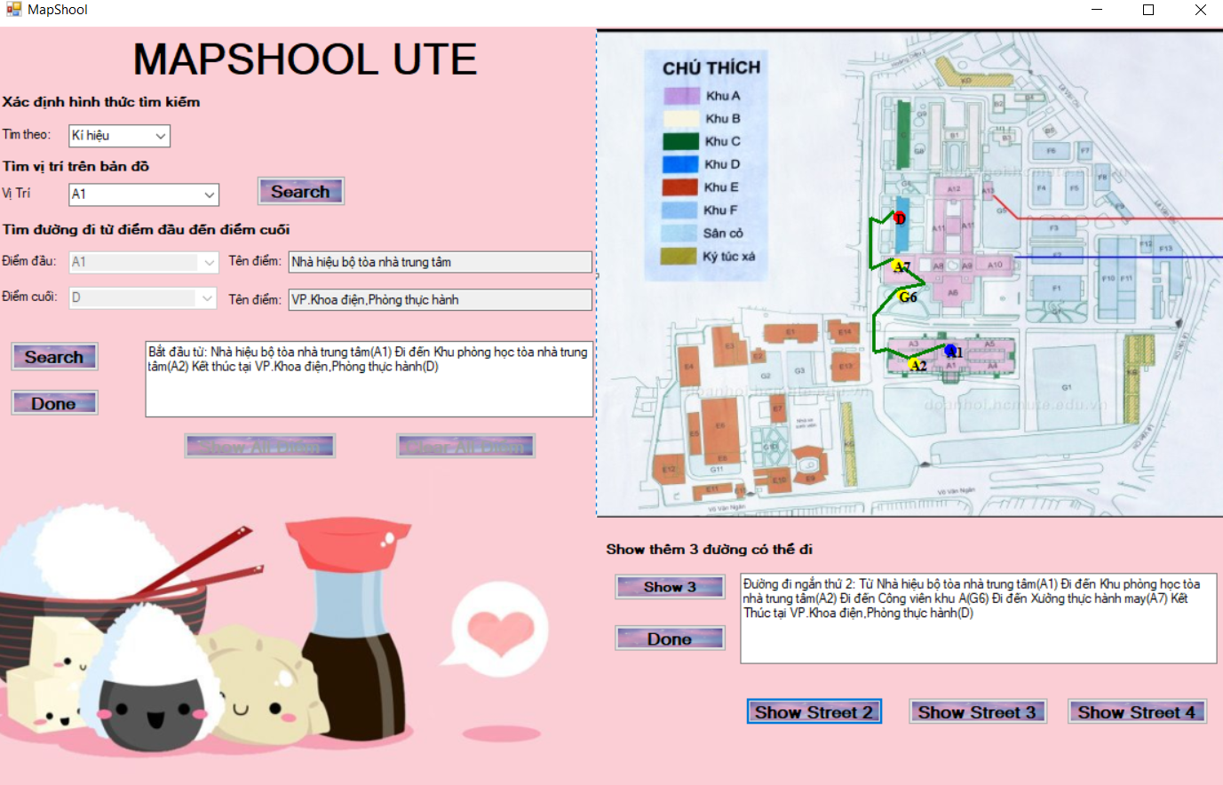

Hình 15: Đường ngắn thứ hai

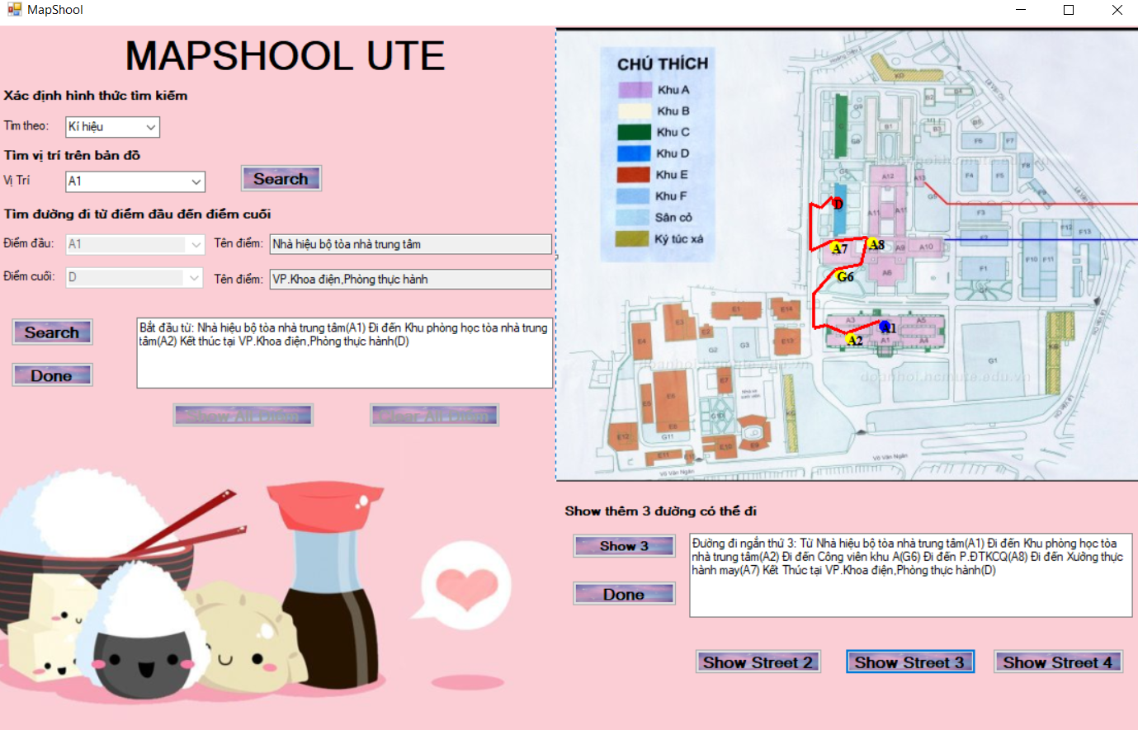

Hình 16: Đường ngắn thứ ba

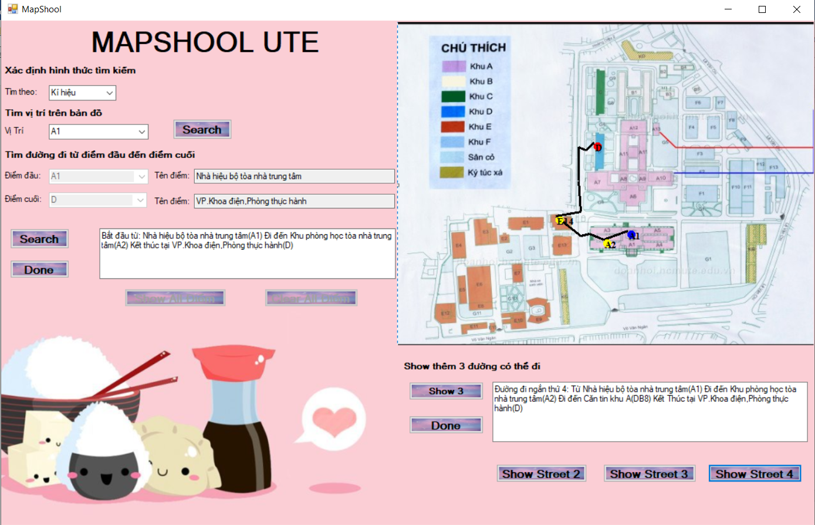

Hình 17: Đường ngắn thứ tư

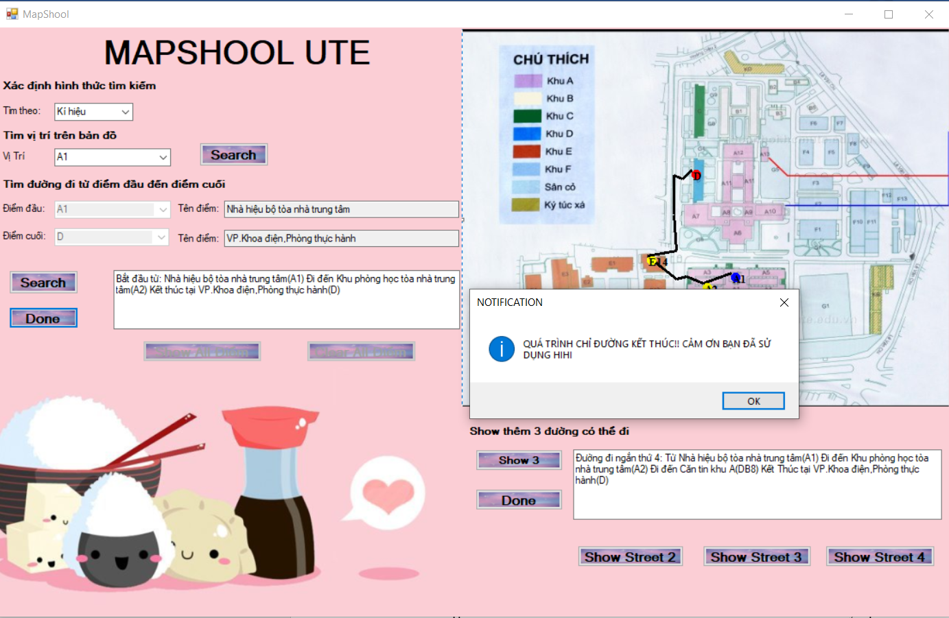

Hình 18: Kết thúc quá trình chỉ đường

## III.Phân công công việc

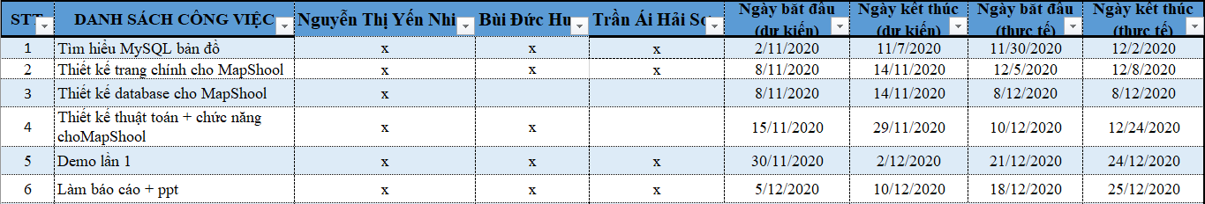

## IV.Kết luận

4.1. Đánh giá mức độ hoàn thành

Nhóm thực hiện tự đánh giá rằng nhóm đã cơ bản hoàn thành các yêu cầu của đồ án. Trong đồ án này, nhóm thực hiện đã thực hiện được tìm đường đi ngắn nhất, tìm điểm trên hình,thể hiện tất cả các điểm, search điểm cũng như thể hiện được những con đường khác có thể đi trên bản đồ.

Tuy nhiên đây chỉ là chương trình mô phỏng và giúp tổng hợp kiến thức nên đây vẫn chưa thể được ứng dụng vào trong thực tế nhiều. Chương trình chỉ là một mapschool đơn giản cần nhiều cải tiến về giao diện cũng như các chức năng hơn.

4.2. Khó khăn

Trong quá trình làm việc nhóm chưa thể giải quyết vấn đề như việc đưa được bản đồ trường lên bằng openstreetmap. Phải xác định điểm và tọa độ bằng tay. Cũng như chưa chính xác lắm trên thực tế so với map. Với những áp lực về thời gian nhóm đã không kịp thực hiện thêm các yêu cầu khác cũng như ứng dụng nhưng công nghệ tốt hơn cho mapschool.

4.3. Hướng phát triển

Trong thời gian tiếp theo, nhóm thực hiện sẽ cố gắng cải thiện với giao diện cũng như những các tính năng mới hơn, đáp ứng đầy đủ yêu cầu của các bạn sinh viên trong trường và các thầy cô.

Nhóm sẽ cố gắng sửa chữa những điểm còn hạn chế. Tiếp tục đổi mới và sáng tạo nhiều hơn nữa cũng như nâng cấp phần mềm ngày càng linh hoạt hơn ứng dụng mạnh mẽ vào việc tìm đường đi hơn. Nhóm sẽ tiến hành cải tiến cho map được sát với thực tế và chính xác về khoảng cách hơn.

Nhóm sẽ cải tiến hơn trong việc trường xác lập thêm các khu mới đưa vào bản đồ và cập nhật những đường đi mới nhất giúp cho việc tìm đường ngày càng được nhanh hơn.

# TÀI LIỆU THAM KHẢO

1. <https://vi.wikipedia.org/wiki/Thu%E1%BA%ADt_to%C3%A1n_Dijkstra>
2. <https://viblo.asia/p/bai-toan-tim-duong-di-ngan-nhat-voi-giai-thuat-dijkstra-eW65GRxLlDO>
3. <https://vkhangyang.wordpress.com/2012/12/15/thuat-giai-bi-tap-lon-bi-ton-tm-duong-di-trn-ban-do/>
4. <https://openplanning.net/10513/ket-noi-co-so-du-lieu-mysql-trong-csharp>
5. <https://levohuutri.blogspot.com/2015/02/thuat-toan-yen-tim-kiem-k-uong-i-tot.html?fbclid=IwAR2_yLnIjuCOYRdIZfUNOmaVU-ON6AkCEM6nmbu1C2kgX7n4O3DwInQkwOI>